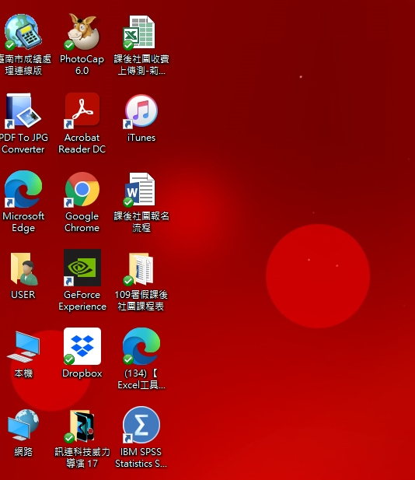

點兩下登入chrome

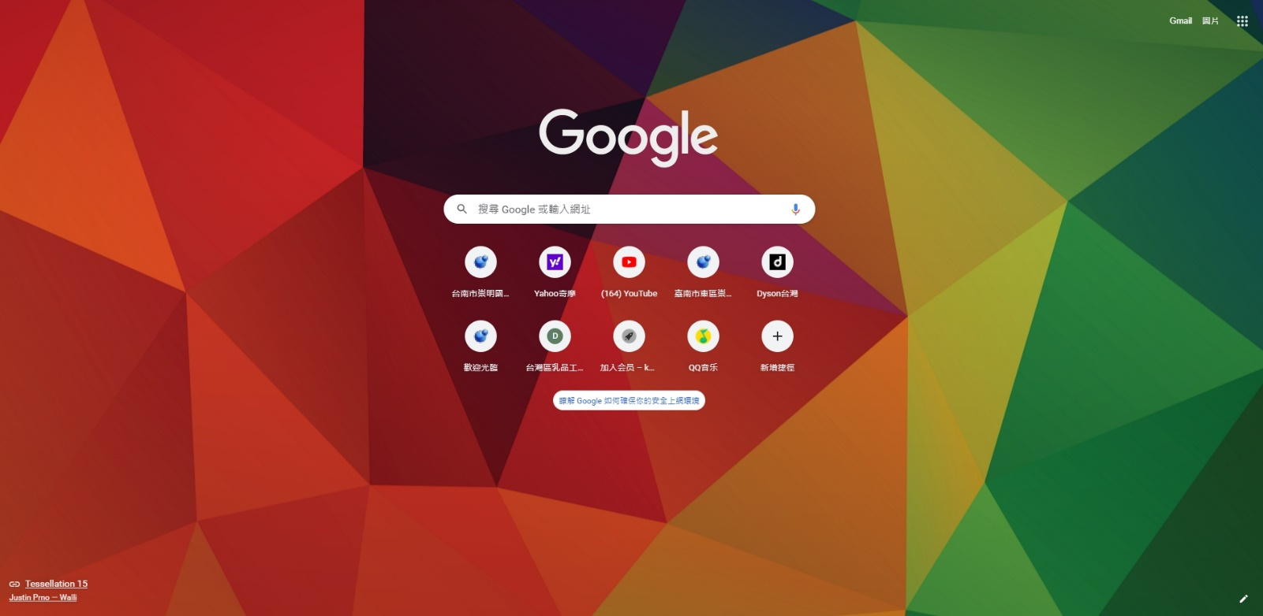

按gmail

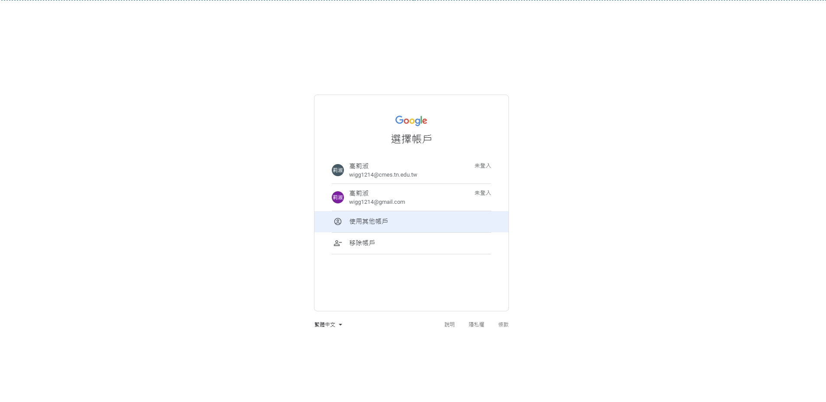

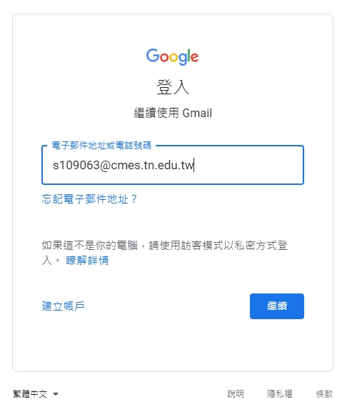

學生帳號：s學號@cmes.tn.edu.tw  
學生密碼：cmes學號

點選使用其他帳戶

輸入帳號後，按繼續

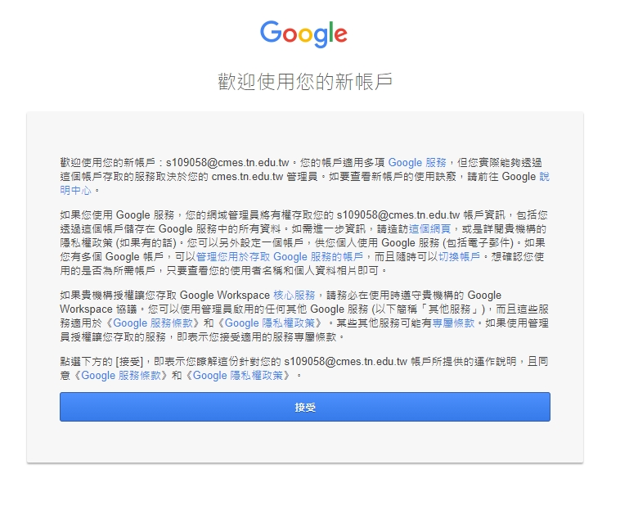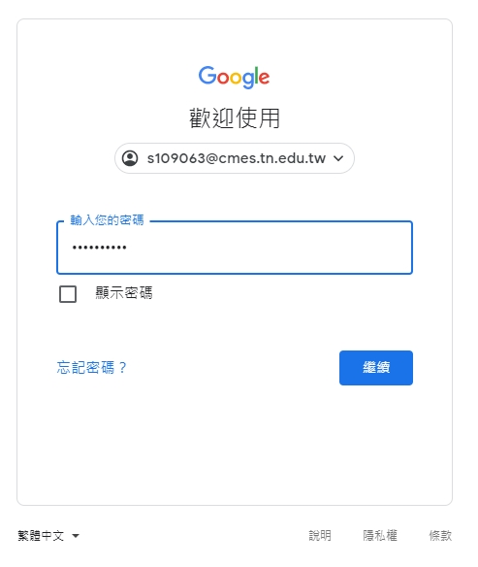

輸入密碼後，按繼續

首次登入才會出現，請按接受

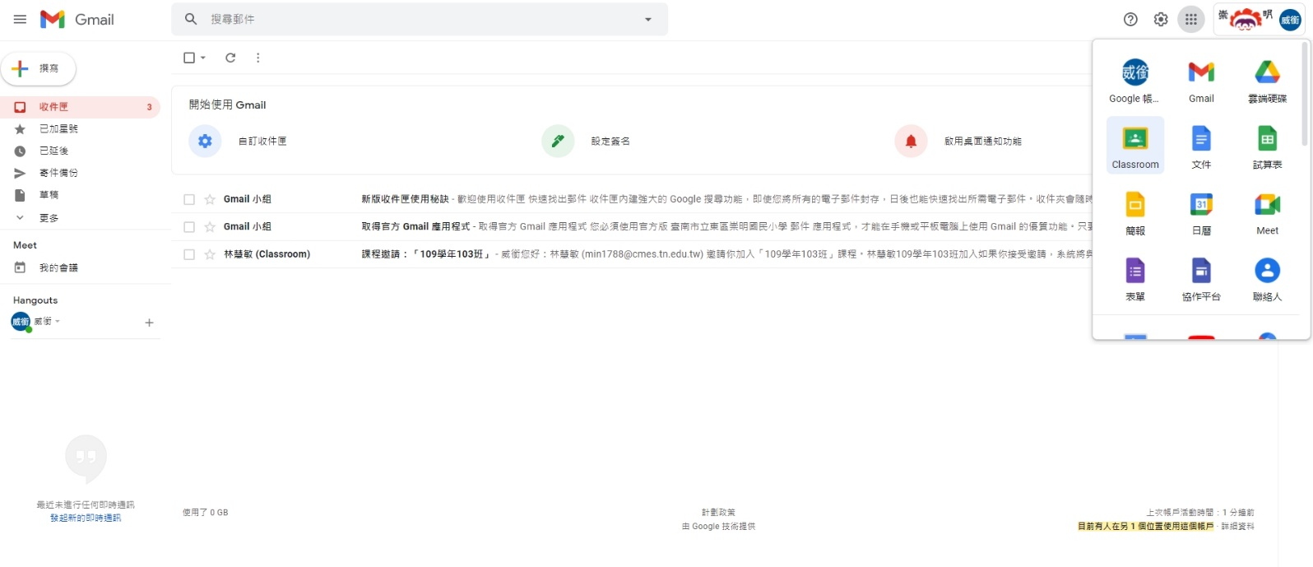

進來信箱後，請點選右上角的九宮格

接著點選classroom

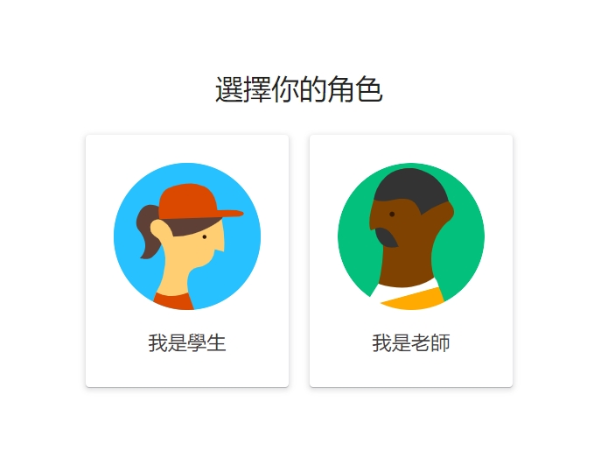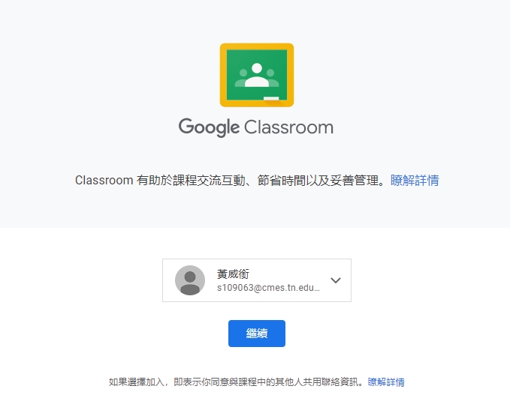

點選繼續

點選我是學生

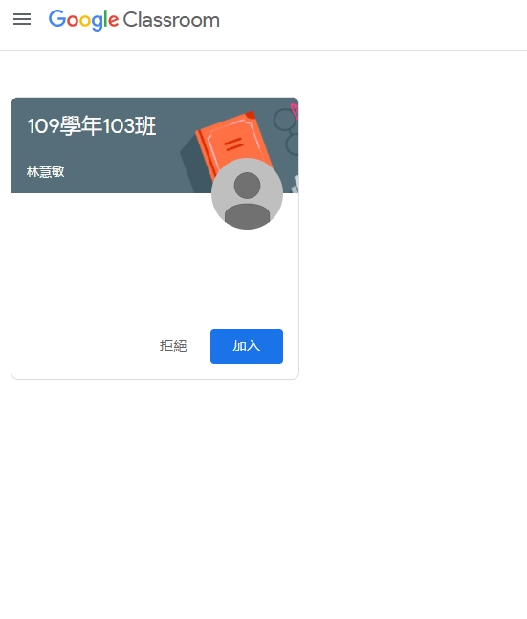

點選加入

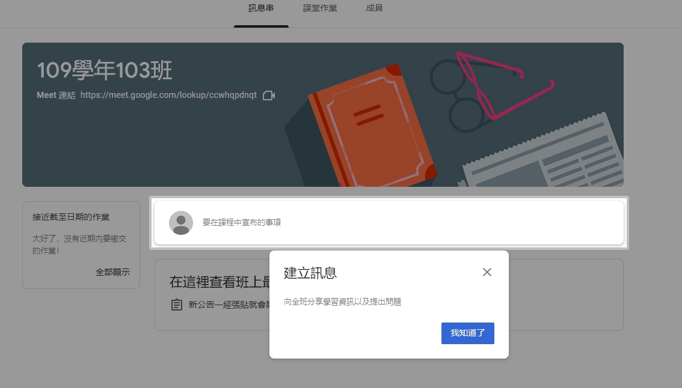

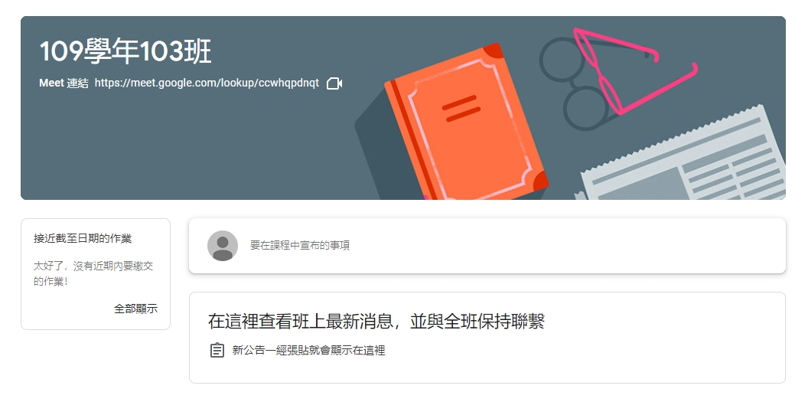

恭喜你目前已成功加入classroom接下來要觀看直播教學

點選我知道了



點選網址進入

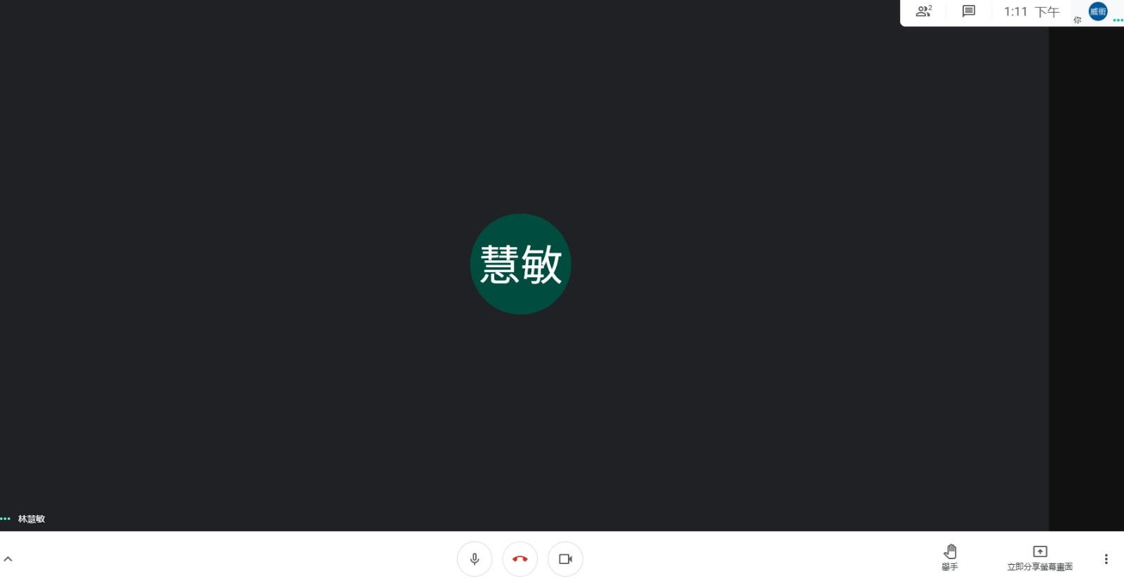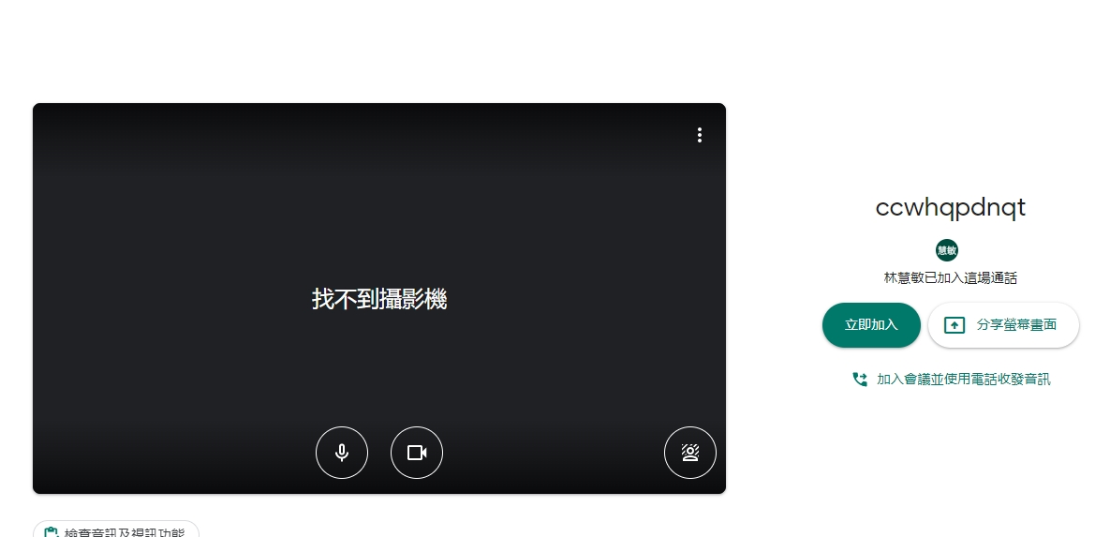

觀看結束後，記得按掛斷

恭喜你成功加入Meet

接下來就可以觀看直播教學了

已加入的成員名字會出現在上面

加入後可以看到自己的名字

點選立即加入